实验名称：碰撞实验

学生姓名：李志豪 学号：2311003

一、实验目的：

1.熟练掌握气垫导轨和数字毫秒计的操作方法

2.用对心碰撞特例验证动量守恒定律

3.了解碰撞后的动能损失

二、实验原理：

1.验证动量守恒定律：

设在平直导轨上, 两个滑块质量分别为 *m*1​,*m*2​, 使它们作对心碰撞, 碰撞前两个滑块的速度分别为*u*1​,*u*2​, 碰撞后两个滑块的速度分别为 *v*1​,*v*2​, 若忽略空气阻力, 则在水平方向上合外力为零, 系统满足动量守恒, 由动量守恒定律得:

$$m_{1}u_{1}+m_{2}u_{2}=m_{1}v_{1}+m_{2}v_{2}$$

计算碰撞前和碰撞后的总动量，求出相对误差，若不超过5％，则验证成功【1】

2. 探究碰撞后的动能损失：

只要满足动量守恒定律成立的条件,不论弹性碰撞还是非弹性碰撞,总动量都守恒。但动能在碰撞过程中不一定守恒，判断通常用恢复系数e表达：

$$ⅇ=\left|\frac{v_{1}-v_{2}}{u_{1}-u_{2}}\right|$$

当e=1时，则相互碰撞的物体为弹性材料,碰撞后物体的形变得以完全恢复,则系统的总动能不变，碰撞后两物体的相对速度等于碰撞前两物体的相对速度，这类碰撞称为完全弹性碰撞。

当0<e<1时，则碰撞物体具有一定的塑性，碰撞后尚有部分形变残留，则物体系的总动能有所损耗,碰撞后两物体的相对速度小于碰撞前的相对速度，这类碰撞称为非弹性碰撞。

当e=0时，则碰撞后两物体的相对速度为零，即两物体粘在一起以后以相同速度继续运动，系统的总动能损失最大，这类碰撞称为完全非弹性碰撞，它是非弹性碰撞的一种特殊情况。【1】

本次实验探究e=1和e=0的情况，也就是完全弹性碰撞和完全非弹性碰撞。通过计算恢复系数e、动量百分差、动能百分差和动能损失百分误差。

对于弹性碰撞：

动量百分差 $E_{1}=\left|\frac{p_{2}-p_{1}}{p_{1}}\right|=\left|\frac{m_{2^{Δ}}s_{2}Δt_{1}}{m_{1^{Δ}}s_{1}Δt_{2}}-1\right|$

动能百分差 $E_{2}=\frac{\left|E_{k_{2}}-E_{k_{1}}\right|}{E_{k_{1}}}=\left|\frac{m_{2}Δs_{2}^{2}Δt_{1}^{2}}{m_{1^{Δ}}s_{1}^{2}Δt_{2}^{2}}-1\right|$

对于完全非弹性碰撞

动量百分差 $E_{1}^{'}=\left|\frac{p_{1}^{'}-p_{2}^{'}}{p_{1}^{'}}\right|=\left|\left(1+\frac{m_{2}}{m_{1}}\right)\frac{Δt_{1}^{'}}{Δt_{2}^{'}}-1\right|$

动能百分差 $E_{2}^{'}=\left|\frac{E_{k_{2}}^{'}-E_{k_{1}}^{'}}{E_{k_{1}}^{'}}\right|=\left|\left(1+\frac{m_{2}}{m_{1}}\right){\left(\frac{Δt_{1}^{'}}{Δt_{2}^{'}}\right)}^{2}-1\right|$

动能损失百分误差 $E_{Δ}=\left|2\left(1+\frac{m_{2}}{m_{1}}\right){\left(\frac{Δt_{1}^{'}}{Δt_{2}^{'}}\right)}^{2}-1\right|$

三、实验仪器用具：

1.气垫导轨、气泵、两个光电门、一个数字毫秒计

2.两个滑块、两个遮光片

3.电子天平、游标卡尺

四、实验步骤或内容：

1.用电子天平测量滑块质量m1,m2,用游标卡尺测量遮光片长度s1,s2.

2.用动态法调平导轨，使滑块在选定的运动方向上做速度在30cm/s到60cm/s间匀速运动，以保证碰撞时合外力约为零。

3.测量并记录完全弹性碰撞和完全非弹性碰撞前后两滑块通过光电门的时间，运动时也保持速度在30cm/s到60cm/s间。

4.重复实验，分别记录三组数据。

五、实验数据记录及处理：

$Δs_{1}=5.000cm$ $Δs_{2}=5.000cm$ $Δs_{1}^{'}=5.000cm$ $m_{1}=m_{2}=131.99g$

原始数据表格如下：

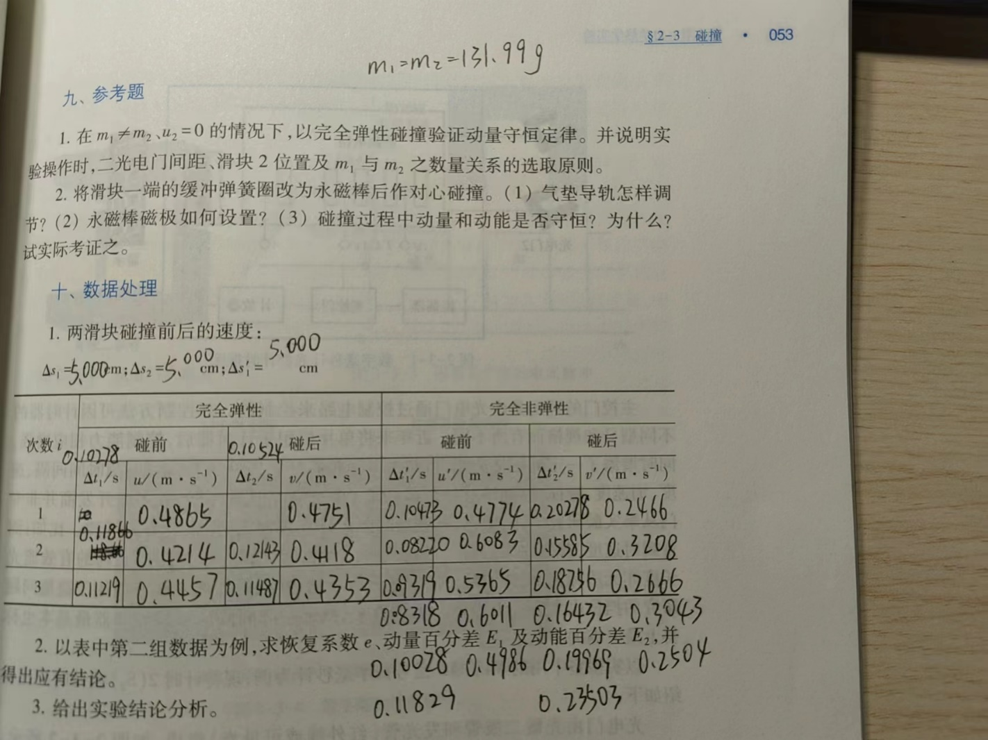

为慎重起见，我们规定：乘除运算的结果应比参与运算分量中有效数字位数最少的测得值多取一位，简记为“多取一位”的法则。【1】故速度、恢复系数、动量百分差、动能百分差取五位有效数字。

|  |  |  |  |  |  |  |  |  |
| --- | --- | --- | --- | --- | --- | --- | --- | --- |
| 次数i | 完全弹性碰撞 | | | | 完全非弹性碰撞 | | | |
| 碰前 | | 碰后 | | 碰前 | | 碰后 | |
| $${Δt_{1}}/s$$ | $$u∕\left(m⋅s^{-1}\right)$$ | $$Δt_{2}∕s$$ | $$v∕\left(m⋅s^{-1}\right)$$ | $${Δt_{1}^{'}}/s$$ | $${u^{'}}/{\left(m⋅s^{-1}\right)}$$ | $$Δt_{2}^{'}∕s$$ | $${v^{'}}/{\left(m⋅s^{-1}\right)}$$ |
| 1 | 0.10278 | 0.48658 | 0.10524 | 0.47510 | 0.08318 | 0.60110 | 0.16432 | 0.30428 |
| 2 | 0.11866 | 0.42137 | 0.12143 | 0.41176 | 0.10028 | 0.49860 | 0.19969 | 0.25039 |
| 3 | 0.11219 | 0.44567 | 0.11487 | 0.43527 | 0.08220 | 0.60827 | 0.15585 | 0.32082 |

为更清晰地表达数值之间的差异程度，提供恢复系数、动量百分差、动能百分差保留两位有效数字版本

完全弹性碰撞：

恢复系数 $ⅇ=\left|\frac{v_{1}-v_{2}}{u_{1}-u_{2}}\right|$ =0.97675≈0.98

动量百分差 $E_{1}=\left|\frac{p_{2}-p_{1}}{p_{1}}\right|=\left|\frac{m_{2^{Δ}}s_{2}Δt_{1}}{m_{1^{Δ}}s_{1}Δt_{2}}-1\right|$ =0.023240≈0.023

动能百分差 $E_{2}=\frac{\left|E_{k_{2}}-E_{k_{1}}\right|}{E_{k_{1}}}=\left|\frac{m_{2}Δs_{2}^{2}Δt_{1}^{2}}{m_{1^{Δ}}s_{1}^{2}Δt_{2}^{2}}-1\right|$ =0.045943≈0.046

相对误差均小于5％，验证成功

完全非弹性碰撞：

恢复系数 $ⅇ=\left|\frac{v_{1}-v_{2}}{u_{1}-u_{2}}\right|$ =0

动量百分差 $E_{1}^{'}=\left|\frac{p_{1}^{'}-p_{2}^{'}}{p_{1}^{'}}\right|=\left|\left(1+\frac{m_{2}}{m_{1}}\right)\frac{Δt_{1}^{'}}{Δt_{2}^{'}}-1\right|$ =0.023876≈0.024

动能百分差 $E_{2}^{'}=\left|\frac{E_{k_{2}}^{'}-E_{k_{1}}^{'}}{E_{k_{1}}^{'}}\right|=\left|\left(1+\frac{m_{2}}{m_{1}}\right){\left(\frac{Δt_{1}^{'}}{Δt_{2}^{'}}\right)}^{2}-1\right|$ =0.47559≈0.48

动能损失百分误差 $E_{Δ}=\left|2\left(1+\frac{m_{2}}{m_{1}}\right){\left(\frac{Δt_{1}^{'}}{Δt_{2}^{'}}\right)}^{2}-1\right|$ =4.9％（保留两位有效数字）

相对误差均小于5％

误差分析：

1.测量工具的精度：使用的数字毫秒计、游标卡尺、电子天平本身的精度限制是误差的一个来源。

2.碰撞不是理想的完全弹性或完全非弹性：理论计算假设碰撞要么是完全弹性的，要么是完全非弹性的。但是现实中无法做到理想状态。

3.人为操作误差：释放滑块可能带着初速度或者动态调平不充分。

4.系统误差：虽然气垫导轨减小摩擦力，但是还是会有摩擦力和空气阻力的影响。

六、实验结果及讨论

（1）在完全弹性碰撞和完全非弹性碰撞中动量百分差都低于5%，即可证明无论是完全弹性碰撞还是完全非弹性碰撞，他们的动量守恒；

（2）由动能百分差可知，完全弹性碰撞的动能损失不是很大，完全非弹性碰撞近乎损失了一半的动能；

讨论：

1.实验结果较为准确

2.测量挡光片长度时同时用测外径的测两次相减，抵消游标卡尺自身的系统误差

3.实验前发现两个滑块的质量相差过大，我拿纸巾塞进去使两个滑块质量相等。

4.实验心得：做的时候要沉着冷静，尽量避免个人操作带来的实验误差。

七、思考题

1.设导轨质量远大于滑块质量，问：当滑块与导轨一端作弹性碰撞时，其恢复系数等于多少？

答：根据动量守恒定律和动能守恒定律可知，导轨速度为零，滑块前后速度为相反数，故恢复系数为1

2.设两滑块质量及速度大小均相同，相对碰撞后，两滑块的运动情况将如何？

答：若为完全弹性碰撞，两滑块分别以与碰撞前相同速度大小，相反速度方向离开；若为非完全弹性碰撞，两滑块分别以与碰撞前速度减小，相反速度方向离开；若为完全非弹性碰撞，两滑块碰撞后静止。

八、参考文献：

【1】张春玲，刘丽飒，牛紫平. 大学基础物理实验. 高等教育出版社.2019